Универзитет у Београду

Електротехнички факултет



**Sistemski softver**

**Jednoprolazni asembler**

Jovan Spasojević 0118/2017

# Uvod

Projekat je pisan u c++ in a Linuxu pa da bi mogao da se prevede treba instalirati g++ komandom: **sudo apt install g++**

Da bi se preveo program u src folderu se pokrene komanda:

**g++ -o asembler main.cpp ins.cpp equ_table.cpp section.cpp symbol.cpp**

# Detalji

Asembler je jedonprolazni pa imamo samo jedan prolaz i posle tog prolaza treba proveriti da li postoje mesta koja treba da se modifikuju a nisu mogla zbog nepoznavanja svih simbola tokom prolaza.

Imamo tri tabele u ovom programu tabela simbola,tabela sekcija,tabela ne razresenih equ izraza.

## Simbol

Simbol klasa ima sve informacije vezanje za simbole(vrednost,redni broj,visibility etc.)  
Na svaki simbol na koji se prvi put naidje pravi se novi ulaz u tabeli simbola bilo da se definise ili se koristi u nekoj instrukciji/direktivi. Postoje 3 tipa simbola:

1. Globalan
2. Lokalan
3. Apsolutan

Apsolutan znaci da je simbol kada je definisan putem .equ direktive njegov indeks klasifikacije bio 0. Ovi simboli ne mogu da se izvoze.

Lokalni simboli su oni koji su definisani u nekoj sekciji i nisu izvezeni.

Globalni simboli su oni koji su definisani u nekoj sekciji i izvoze se, ili oni koji se uvoze .

## Sekcija

Sekcija ima informacije vezane za sekcije(velicinu,ime,bajtove u sekciji etc.) i cuvaju se u sekciji tabela.

Sekcija kada se definise pravi takodje i simbol istog imena koji stavlja u simbol tabelu. Sekcije takodje ima informaciju o relokacijama u vidu Relocation niza(clanovi su klase Offset).

Sekcija se definise samo prvi put .section direktivom svaki drugi put samo se naznaci da se prebacuje na drugu sekciju.

Relokacije imaju tri tipa:

1. R_386_16
2. R_386_8
3. R_386_PC16

Prva je za apsolutno adresiranje kada se koristi neki globalan simbol ili za sekciju da se upise nova vrednost posle linkera. Novi offset se upisuje na 2 bajta.

Druga je za apsolutno adresiranje kada se koristi neki globalan simbol ili za sekciju da se upise nova vrednost posle linkera. Novi offset se upisuje na 1 bajt.

Treca je za PC relativno adresiranje. Novi offset se upisuje na 2 bajta.

## Equ tabela

Equ tabela sluzi da nerazresene nizove iz .equ direktive cuvamo koje cemo posle prolaza pokusati da resimo. Ako postoji neki razlog sto ne mozemo da ih resimo(ne postoji simbol,rekurzivno definisanje), asembler ce prijaviti gresku.

# Prolaz

Asembler prolazi kroz program liniju po liniju i proverava da li je linija sintaksno korektna i pokusa da vidi da moze da se prevede. Asembler prijavljuje gresku i liniju greske ako dodje do problema.

Prevod asemblerskog koda upisuje se u bajt niz trenutne sekcije.

Kada god se koristi simbol bio definisan ili ne ako ne postoji njegov ulaz u simbol tabeli pravi se novi simbol u simbol tabeli.  
Takodje kad god se koristi simbol koji ce morati da se upise u memoriju  
napravice se Offset ulaz za relokaciju i samo ce se staviti u niz relokacija trenutne sekcije.

U bajt niz se ne upisuje jos vrednost simbola. Razlog je to sto nece uvek simbol biti definisan kada se koristi pa je upis vrednosti simbola u bajt niz ostavljeno za kraj.

Kada prodje kroz sve direktive i instrukcije treba da se vidi da li postoje simboli koji nisu definisani. Ako postoje asembler prijavljuje gresku.  
Takodje treba pokusati resiti sve neresene .equ izraze. Ako ne moze da se resi i samo jedan izraz,asembler prijavljuje gresku

Nakon toga prolazimo kroz sve sekciju u sekciji tabela i za svaku sekciju njen relokacioni niz prolazimo i upisujemo vrednosti simbola koji se koriste na lokaciju u bajt niz.

# Testovi

Test1:

ulaz:bad_global.text

izlaz:Asembler prijavljuje gresku jer se pokusa izvozenje simbola koji ne postoji

Test2:

ulaz: equ_bad.txt

izlaz:Asembler prijavljuje gresku jer se pokusa rekurzivno definisanje simbola putem .equ direktive

Test3:

ulaz: equ_bad_2.txt

izlaz:Asembler prijavljuje gresku jer je indeks klasifikacije izraza u .equ direktivi nelegalan.

Test4:

ulaz: sa_casa.txt

izlaz:Ovaj kod je slican onom sa prezentacije.  
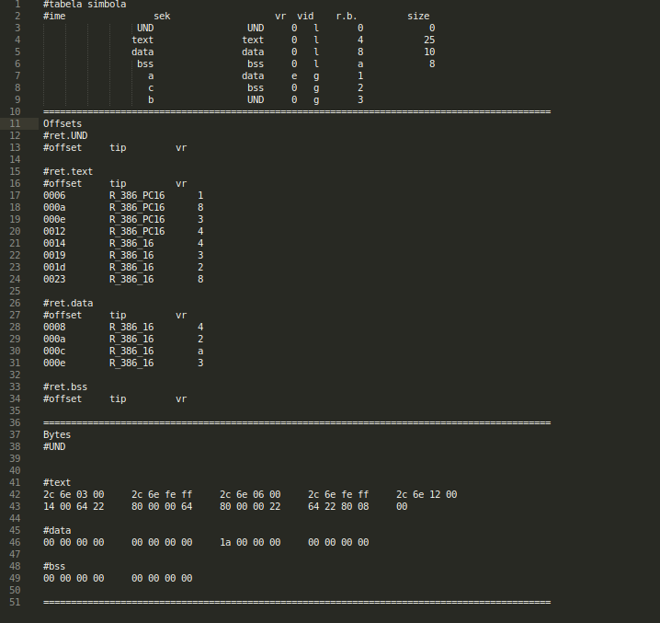

Test5: test_all.txt

izlaz:Testira da li se prevode lepo sve instrukcije i direktive

